INSTITUTO INFNET ENGENHARIA DA COMPUTACAO

RELATORIO TECNICO

TP4 - SISTEMAS DIGITAIS EMBARCADOS

Modulos aritmeticos, rotinas numericas avancadas e comunicacao ARM-FPGA



Aluno: João Paulo Fonseca de Araújo
E-mail: joao.paraujo@al.infnet.edu.br
Projeto de Bloco: Sistemas Digitais Embarcados
[26E2_5]

Rio de Janeiro
2026

INTRODUCAO
Este relatorio documenta o desenvolvimento do TP4, que da continuidade ao projeto integrado em Sistemas Digitais Embarcados iniciado no TP3. O trabalho amplia a complexidade logica e aritmetica do protótipo em duas frentes principais: no FPGA, a construcao de uma unidade aritmetica multiplicador-acumulador (MAC) utilizando recursos internos de memoria (BRAM) e processamento dedicado (DSP); e, no ARM, o desenvolvimento de rotinas numericas avancadas, incluindo aritmetica multi-palavra, conversao entre inteiro e ponto flutuante, tabelas de consulta, manipulacao bitwise e paralelizacao vetorial via NEON SIMD. Adicionalmente, foi implementado um mecanismo de comunicacao simulada entre ARM e FPGA com deteccao de erros via checksum e registro de telemetria.
A mesma restricao de ambiente do TP3 permanece valida: nao ha disponibilidade do hardware Raspberry Pi Zero 2W fisico. Por esse motivo, toda a frente de Assembly ARM64 (rotinas numericas, NEON SIMD e comunicacao simulada) foi desenvolvida e validada exclusivamente por emulacao com QEMU (qemu-aarch64), com depuracao via GDB remoto e analise estatica via objdump. A frente de FPGA foi integralmente sintetizada e validada na placa Tang Nano 4K fisica, com evidencias reais de funcionamento, incluindo confirmacao do uso efetivo de blocos BRAM e DSP no relatorio de sintese do Gowin EDA.

MODULOS ARITMETICOS E ESTRUTURAS DE ARMAZENAMENTO NO FPGA

Descricao da unidade aritmetica projetada
Foi projetada uma unidade multiplicador-acumulador (MAC) com saturacao aritmetica de 32 bits, no estilo de um acumulador FIR simplificado. A cada acionamento, o sistema le um coeficiente e uma amostra armazenados em memorias de bloco (BRAM), multiplica os dois valores utilizando um multiplicador dedicado (DSP) e acumula o resultado, protegendo contra overflow atraves de saturacao no valor maximo ou minimo representavel em 32 bits. O modulo fsm_control ja validado fisicamente no TP3 foi mantido no projeto integrado.

Arquitetura hierarquica e uso de BRAM/DSP
O projeto foi organizado em seis modulos Verilog: coeff_rom.v e sample_rom.v (memorias de 64 posicoes de 16 bits, com leitura sincrona registrada e o atributo de sintese ram_style="block" para forcar o mapeamento em blocos BSRAM dedicados, em vez de logica distribuida), mac_unit.v (multiplicador de 16x16 bits e acumulador saturado de 32 bits), mac_control.v (maquina de estados de tres fases que orquestra o acesso

sequencial a memoria, respeitando a latencia de um ciclo de clock da leitura sincrona) e top_mac.v (modulo de topo que integra os blocos aos botoes e ao LED onboard da Tang Nano 4K).
A largura de 16x16 bits para o multiplicador foi escolhida de forma deliberada por ser compativel com os multiplicadores de 18x18 bits disponiveis nos blocos DSP do dispositivo GW1NSR-4C, favorecendo a inferencia automatica de hardware dedicado pelo sintetizador Gowin, em vez de logica generica implementada em LUTs.

Testbench e simulacao
O testbench tb_mac_unit.v cobre seis casos de teste sobre o modulo aritmetico isoladamente: multiplicacao-acumulacao positiva simples, operando negativo, saturacao no limite maximo positivo (32 bits), reinicializacao via clear_acc, saturacao no limite minimo negativo e retomada de operacao normal apos a saturacao. Todos os seis casos foram validados com sucesso.
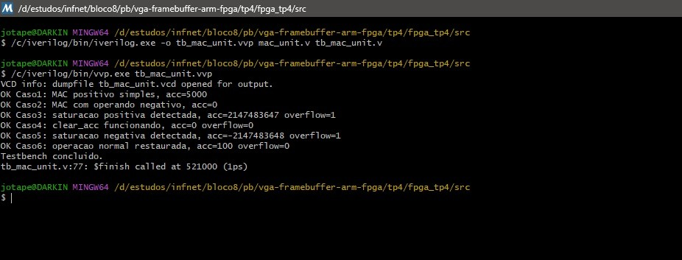
Figura 1 - Execucao do testbench tb_mac_unit.v via Icarus Verilog, confirmando os seis casos de teste da unidade aritmetica, incluindo deteccao de saturacao positiva e negativa.

Um segundo testbench de integracao, tb_top_mac.v, valida o sistema completo incluindo o acesso as memorias BRAM e o controlador de estados, simulando oito passos consecutivos de operacao e confirmando a evolucao do endereco, a leitura das memorias e a acumulacao ate a ocorrencia de saturacao.

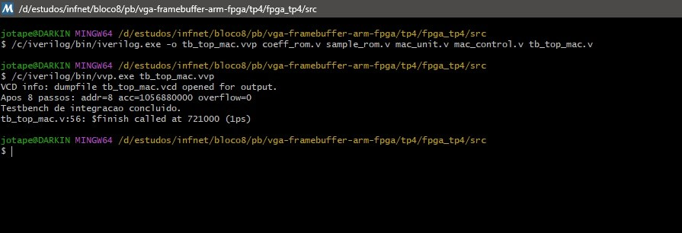
Figura 2 - Testbench de integracao tb_top_mac.v, executando oito passos consecutivos de leitura das BRAM e acumulacao, confirmando o comportamento esperado do sistema completo.
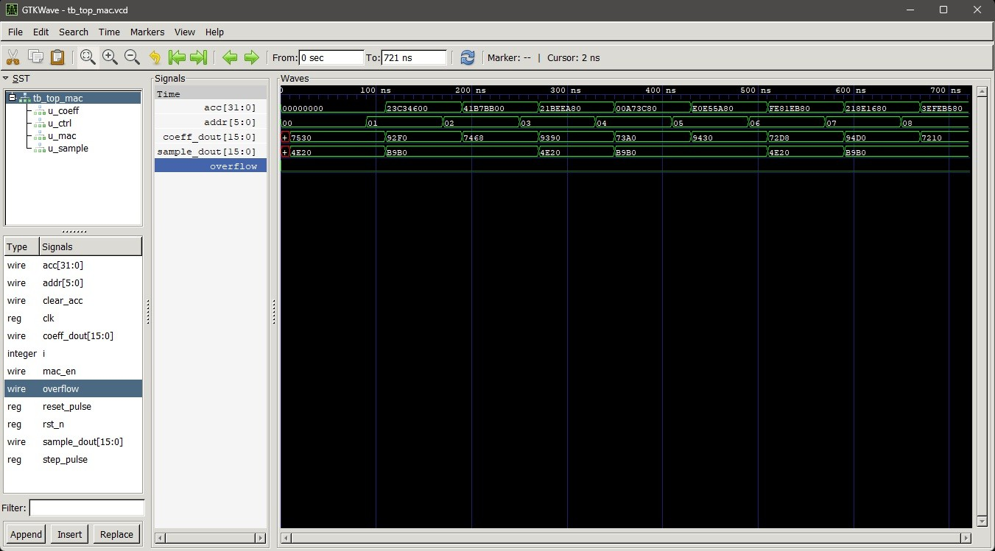
Figura 3 - Forma de onda da simulacao de integracao no GTKWave, evidenciando a evolucao do endereco, os valores lidos das memorias coeff_dout/sample_dout e o acumulador ao longo do tempo, com atencao a latencia de leitura sincrona.

Sintese, confirmacao de uso de BRAM e DSP
O projeto foi sintetizado no Gowin EDA para o dispositivo GW1NSR-LV4CQN48PC6/I5. O relatorio de sintese confirma explicitamente a inferencia de um bloco DSP (recurso MULTADDALU18X18, quantidade igual a 1) e de um bloco de memoria BSRAM (recurso pROM, quantidade igual a 1), validando que as decisoes de projeto (largura do multiplicador compativel com o DSP, atributo ram_style nas memorias) surtiram o efeito pretendido durante a sintese.

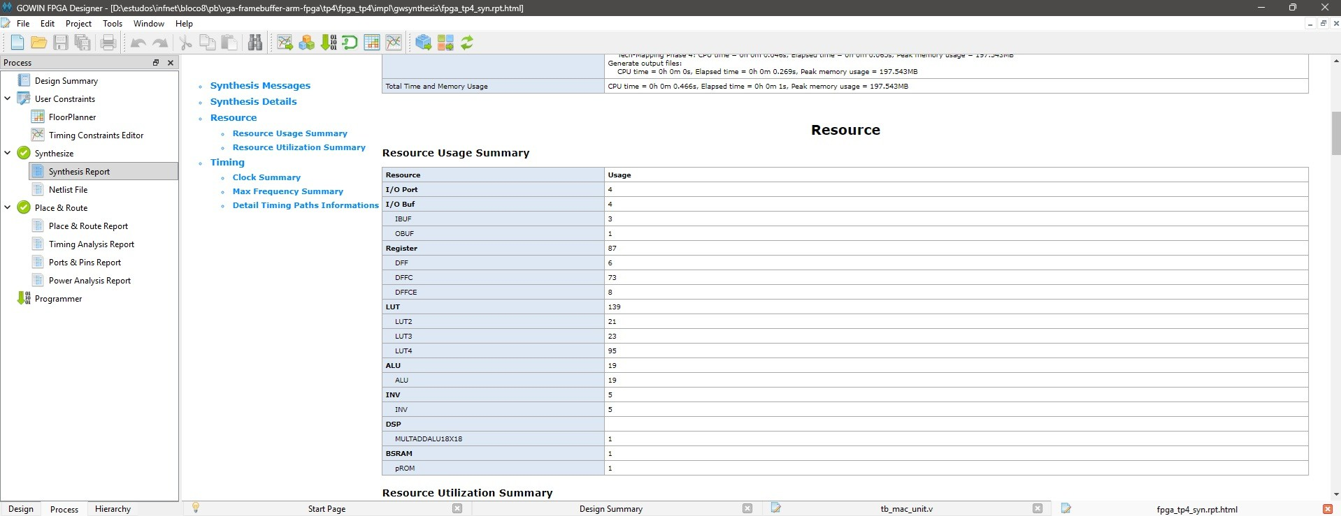
Figura 4 - Relatorio de sintese do Gowin EDA (Resource Usage Summary), confirmando a utilizacao de um bloco DSP (MULTADDALU18X18) e um bloco BSRAM (pROM) no projeto.

Validacao fisica na Tang Nano 4K
Apos a sintese e o Place and Route, o bitstream foi gravado fisicamente na placa Tang Nano 4K via Gowin Programmer. O comportamento fisico observado confirma o funcionamento do sistema completo: ao pressionar o botao onboard USR_KEY_1 repetidamente, o LED emite um flash curto de confirmacao a cada passo executado com sucesso; apos o oitavo acionamento, o acumulador atinge o limite de saturacao de 32 bits, e o LED passa a piscar continuamente em alta frequencia, indicando o estado de overflow detectado pelo hardware. O botao USR_KEY_2 reinicializa o acumulador e o endereco, retornando o LED ao comportamento normal.
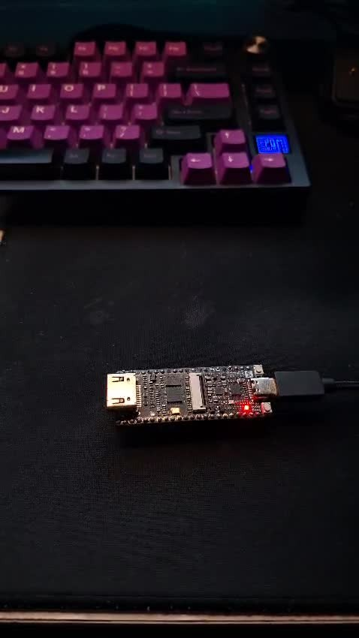
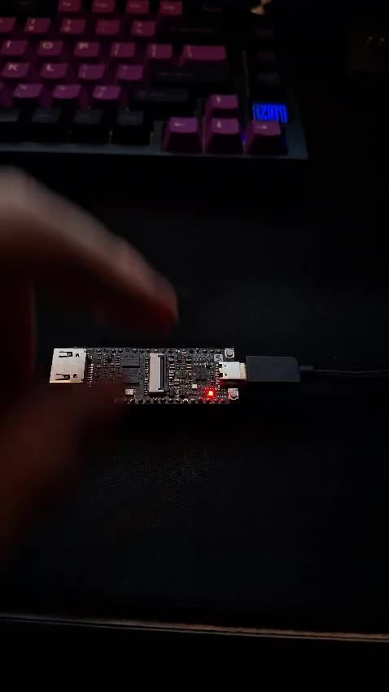

Figura 5 - Validacao fisica na Tang Nano 4K: LED aceso indicando resposta ao acionamento do botao onboard USR_KEY_1 (esquerda) e interacao direta com o botao fisico durante o teste de saturacao (direita). Quadros extraidos do video de demonstracao do funcionamento do modulo MAC.

Requisitos de avaliacao atendidos nesta etapa
Implementacao de unidade aritmetica em Verilog (somador/multiplicador/acumulador): atendido, ver Figuras 1 e 2.
Uso de BRAM para armazenamento de tabelas: atendido (coeff_rom e sample_rom), confirmado no relatorio de sintese, ver Figura 4.
Uso de DSP para otimizacao de calculos: atendido (multiplicador 16x16 mapeado para MULTADDALU18X18), ver Figura 4.
Waveforms com atencao a quantizacao e comportamento numerico: atendido, ver Figura 3.
Sintese e teste fisico na Tang Nano 4K com evidencias fotograficas: atendido, ver Figura 5.

ROTINAS DE MANIPULACAO NUMERICA AVANCADA EM ASSEMBLY ARM
64 BITS
Restricao de ambiente: nao ha Raspberry Pi Zero 2W fisico disponivel. Todas as rotinas descritas nesta secao foram desenvolvidas e validadas por emulacao via QEMU (qemu-aarch64), com depuracao remota via gdb-multiarch.

Aritmetica multi-palavra
A rotina add128 (multiword.s) implementa a soma de dois numeros de 128 bits, cada um representado por um par de registradores de 64 bits. A propagacao do carry entre as duas metades e realizada atraves da instrucao adds (que atualiza a flag de carry do registrador de estado do processador) seguida de adc (que soma incluindo o carry propagado), reproduzindo o mecanismo de hardware utilizado em aritmetica de precisao estendida.

Conversao entre inteiro e ponto flutuante
As rotinas int_to_float e float_to_int (fpconv.s) utilizam, respectivamente, as instrucoes scvtf (signed convert to float) e fcvtzs (float convert to zero, signed), esta ultima truncando o resultado em direcao a zero, no mesmo comportamento de uma conversao explicita de tipo em linguagem C.

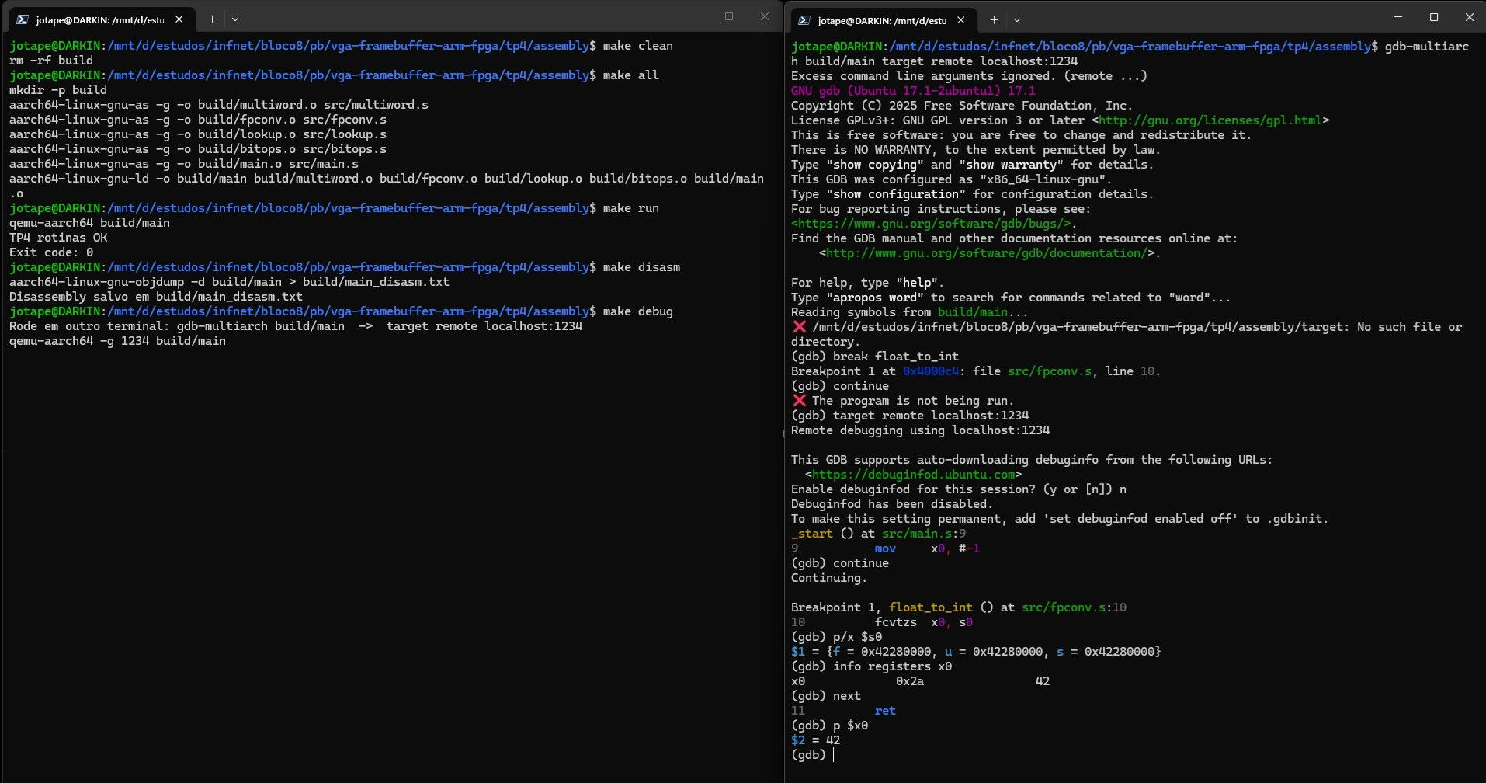
Figura 6 - Sessao de depuracao via GDB remoto sobre QEMU, com breakpoint na rotina float_to_int, evidenciando o valor de ponto flutuante em s0 (0x42280000, representacao IEEE-754 de 42,0) e o resultado inteiro convertido em x0 (42).

Tabela de consulta (lookup table)
A rotina lookup_square (lookup.s) implementa uma tabela de consulta de valores pre-calculados (quadrados de 0 a 15), acessada por indice atraves de enderecamento indexado, evitando o recalculo em tempo de execucao.

Mascaras, shifts e rotacoes
As rotinas extract_field e rotate_left (bitops.s) implementam manipulacao bitwise avancada: a primeira extrai um campo de bits de um registrador atraves de deslocamento e mascaramento; a segunda realiza rotacao logica a esquerda, implementada como uma rotacao a direita (ror, unica instrucao nativa de rotacao no conjunto AArch64) de 32 menos o numero de bits desejado.

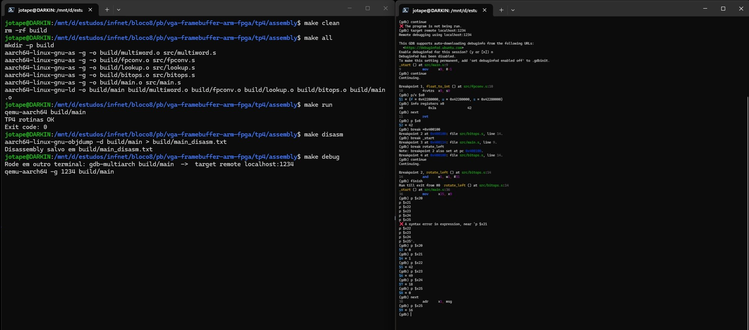
Figura 7 - Inspecao consolidada dos registradores x20 a x25 apos a execucao de todas as rotinas numericas (multi-palavra, conversao, tabela de consulta e bitwise), confirmando os seis resultados esperados.

Requisitos de avaliacao atendidos nesta etapa
Operacoes multi-palavra: atendido (add128), ver Figura 7 (x20/x21).
Conversao entre inteiro e ponto flutuante: atendido, ver Figura 6 e Figura 7 (x22). Tabela de consulta (lookup table): atendido, ver Figura 7 (x23).
Mascaras, shifts, rotacoes e combinacoes bitwise: atendido, ver Figura 7 (x24/x25).

OPERACOES SIMD COM NEON NO RASPBERRY PI ZERO 2W (SIMULADO)
Restricao de ambiente: pela ausencia do Raspberry Pi Zero 2W fisico, a validacao das rotinas NEON foi realizada via QEMU, que emula corretamente o conjunto de instrucoes SIMD do AArch64. O ganho de desempenho por paralelizacao demonstrado nesta secao e estrutural (reducao do numero de instrucoes necessarias), e nao um beneficio de tempo de execucao medido, ja que a emulacao por software nao reflete de forma representativa o desempenho de hardware real.
Foram implementadas duas rotinas vetoriais utilizando os registradores NEON de 128 bits (v0-v31), tratados como vetores de quatro elementos de 32 bits (notacao .4s): vector_add_int (neon_int.s), que soma quatro pares de inteiros de 32 bits em uma unica instrucao ADD, e vector_mul_float (neon_float.s), que multiplica quatro pares de valores de ponto flutuante em uma unica instrucao FMUL. A versao escalar equivalente exigiria quatro instrucoes separadas para cada operacao, demonstrando o ganho estrutural de paralelizacao do SIMD.

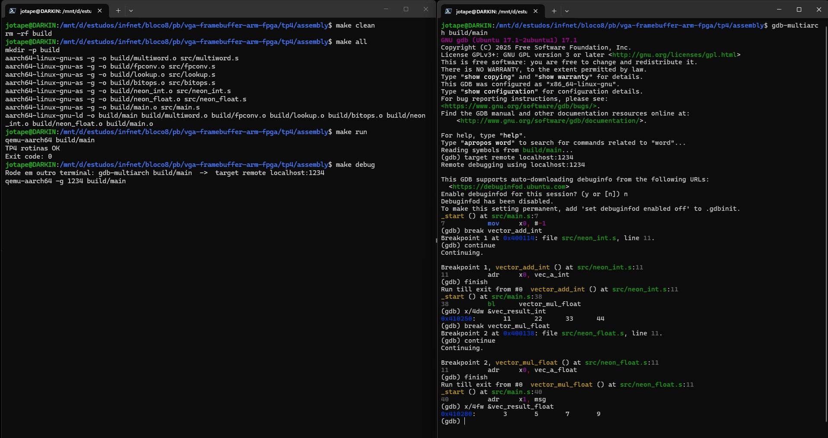
Figura 8 - Execucao das rotinas NEON via GDB remoto sobre QEMU: soma vetorial de inteiros (resultado 11, 22, 33, 44) e multiplicacao vetorial de ponto flutuante (resultado 3, 5, 7, 9), lidos diretamente da memoria apos a execucao das instrucoes ST1.

Requisitos de avaliacao atendidos nesta etapa
Identificacao de registradores e modos de operacao NEON: atendido, registradores v0-v2 utilizados e documentados no codigo comentado.
Rotina vetorial para inteiros: atendido (vector_add_int), ver Figura 8.
Rotina vetorial para ponto flutuante: atendido (vector_mul_float), ver Figura 8.
Demonstracao de ganho estrutural por paralelizacao: atendido via analise comparativa (1 instrucao SIMD versus 4 instrucoes escalares), documentada nos comentarios do codigo-fonte.

ATUALIZACAO DA ARQUITETURA DO SISTEMA
A arquitetura do TP4 amplia a base estabelecida no TP3, mantendo a mesma separacao entre validacao fisica (Tang Nano 4K) e validacao simulada via QEMU (Raspberry Pi Zero 2W, ainda indisponivel fisicamente).
No lado FPGA, alem da maquina de estados fsm_control ja validada no TP3, foi adicionado o modulo mac_unit, um multiplicador-acumulador com saturacao de 32 bits, que utiliza dois blocos BRAM (coeff_rom/sample_rom, 64 posicoes de 16 bits cada, com leitura sincrona registrada) para armazenar tabelas de coeficientes e amostras, e um bloco DSP (MULTADDALU18X18, confirmado no relatorio de sintese do Gowin) para realizar a

multiplicacao em hardware dedicado. Um controlador de tres estados (mac_control) orquestra o acesso sequencial a BRAM, respeitando a latencia de leitura sincrona antes de disparar a operacao aritmetica.
No lado ARM, alem das rotinas de controle ja desenvolvidas no TP3, foram implementadas rotinas numericas avancadas (aritmetica multi-palavra de 128 bits, conversao entre inteiro e ponto flutuante, tabela de consulta e manipulacao bitwise avancada) e duas rotinas SIMD utilizando o conjunto de instrucoes NEON, cada uma processando quatro elementos em uma unica instrucao. Foi tambem implementado um mecanismo de comunicacao simulada entre ARM e FPGA (modulo link.s), com deteccao de erros via checksum aditivo e registro circular de telemetria.
O fluxo numerico ARM-FPGA e FPGA-ARM, que permitiria ao Raspberry Pi enviar dados para serem processados pela unidade MAC da FPGA e receber de volta o resultado acumulado, esta planejado na arquitetura mas ainda nao foi implementado fisicamente, dependendo da disponibilidade futura do hardware Raspberry Pi para validacao completa. A aproximacao com o protótipo final se da pela introducao de processamento numerico real (aritmetica saturada, ponto flutuante, paralelizacao SIMD e deteccao de erros de comunicacao) nos dois lados do sistema, blocos fundamentais que sustentarao o pipeline de processamento em tempo real do sistema integrado no TP5.

COMUNICACAO ARM-FPGA COM DETECCAO DE ERRO
Restricao de ambiente: pela ausencia do Raspberry Pi Zero 2W fisico, o link de comunicacao ARM-FPGA foi simulado como uma regiao de memoria de usuario (link_buffer), seguindo a mesma tecnica ja empregada no mapeamento GPIO do TP3. O objetivo desta etapa e demonstrar a logica de deteccao de erros e de registro de telemetria que sera necessaria quando a comunicacao fisica for implementada.
Foi implementado um checksum aditivo (compute_checksum), que soma os quatro bytes do payload de 32 bits modulo 256. A rotina send_packet monta o pacote na regiao simulada de memoria, calculando e anexando o checksum. A rotina receive_and_validate le o pacote, recalcula o checksum sobre o payload recebido e compara com o checksum armazenado, retornando um indicador de sucesso ou falha. A rotina log_telemetry registra cada transacao (status e payload) em um buffer circular de quatro entradas, atendendo ao requisito de telemetria.
Dois cenarios foram testados: uma transmissao valida, em que o checksum recalculado confere com o armazenado, e uma transmissao deliberadamente corrompida (o byte de checksum e invertido via operacao XOR apos o envio), em que a falha e

corretamente detectada.
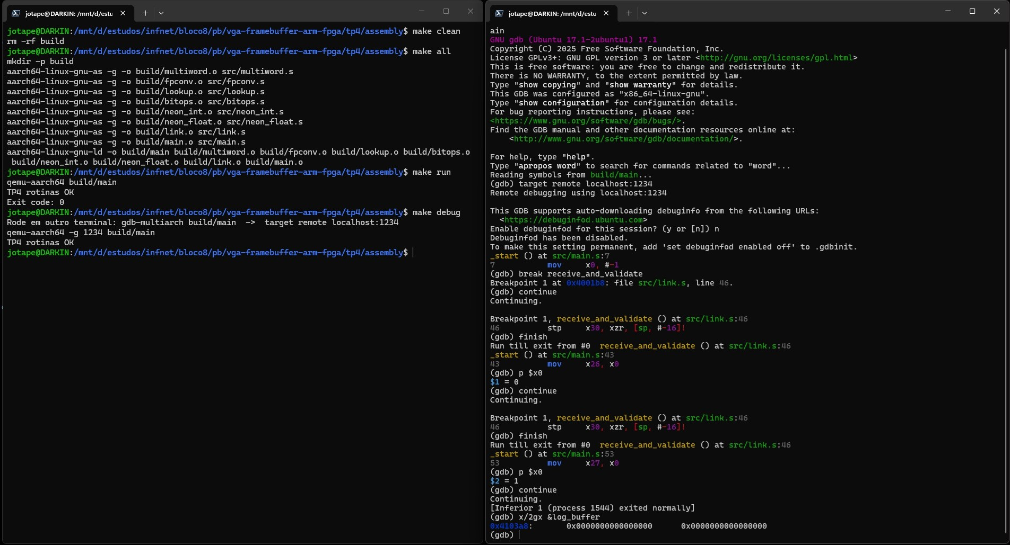
Figura 9 - Sessao de depuracao via GDB, mostrando o resultado da funcao receive_and_validate para a transmissao valida (retorno 0, sucesso) e para a transmissao corrompida (retorno 1, erro detectado).
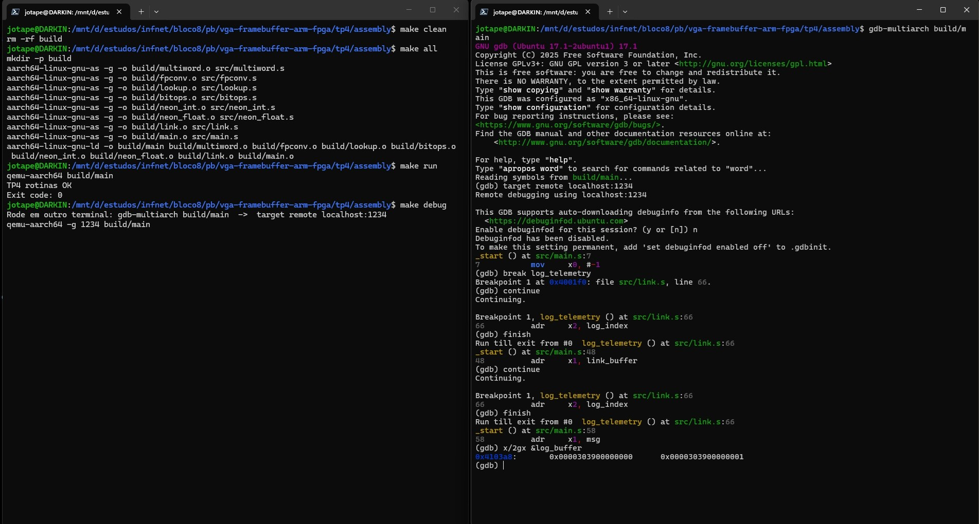
Figura 10 - Conteudo do buffer de telemetria (log_buffer) apos as duas transacoes, confirmando o registro correto do status (0 = sucesso, 1 = erro) e do payload (12345, 0x3039) de cada transacao.

Durante o desenvolvimento desta etapa, dois defeitos de programacao foram identificados e corrigidos, ambos relacionados a convencao de chamada AAPCS64: o primeiro consistia na ausencia de preservacao do registrador de retorno (x30) antes de uma chamada aninhada dentro de receive_and_validate, causando um laco infinito de retorno; o segundo consistia no uso de um registrador temporario (w3) que era

sobrescrito pela sub-rotina compute_checksum antes de ser utilizado na comparacao, levando a deteccao erronea de falha em transmissoes validas. Ambos os casos ilustram a importancia da disciplina de preservacao de registradores caller-saved e callee-saved em rotinas Assembly com chamadas aninhadas.

Requisitos de avaliacao atendidos nesta etapa
Comunicacao ARM-FPGA com envio e recebimento de dados numericos: atendido de forma simulada via QEMU, ver Figuras 9 e 10.
Deteccao de erros (checksum): atendido (compute_checksum, receive_and_validate), ver Figura 9.
Registro de telemetria (logs, status): atendido (log_telemetry, log_buffer), ver Figura 10.

CONSIDERACOES FINAIS

Sintese do status dos requisitos de avaliacao
    - - Arquitetura ARM-FPGA atualizada com BRAM, DSP, fluxos numericos e rotinas SIMD: atendido (Secao 5).
    - - Modulos aritmeticos em Verilog com BRAM, DSP, waveforms e teste fisico: atendido (Secao 2).
    - - Rotinas Assembly ARM64 com multi-palavra, conversao, tabelas e bitwise: atendido (Secao 3).
    - - Integracao ARM, FPGA e perifericos com ajustes eletricos e de sincronizacao: atendido do lado FPGA (Tang Nano 4K fisica, Secao 2.5); lado ARM permanece simulado via QEMU pela ausencia do Raspberry Pi fisico.
    - - Comunicacao ARM-FPGA com deteccao de erro e telemetria: atendido de forma simulada (Secao 6).
    - - Validacao da integracao parcial com documentacao intermediaria: atendido ao longo de todo o processo de desenvolvimento, incluindo o registro dos defeitos identificados e corrigidos (Secao 6).
    - - Medicao e documentacao de desempenho (ciclos, latencia, estabilidade): nao realizado nesta entrega; fica como pendencia para as proximas etapas.

    - - Integracao completa dos modulos com relatorio e video demonstrativo: relatorio tecnico atendido nesta entrega; video demonstrativo nao incluido, conforme decisao do autor.

Pendencias e proximos passos
Ficam pendentes para as proximas entregas: a medicao formal de desempenho (ciclos de clock, latencia das operacoes aritmeticas e estabilidade com sequencias de teste continuas), atualmente nao coberta por esta entrega; e a implementacao efetiva da comunicacao ARM-FPGA fisica, que permanece como trabalho planejado na arquitetura, dependente da disponibilidade futura do hardware Raspberry Pi Zero 2W.

